Ergenissen

Buienradar

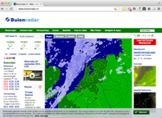
- Het navigatiemenu bevat lange lijsten waardoor het soms lastig is deze te verlaten.
- De site bevat erg veel links.
- Sommige links worden weergegeven als normale tekst.
- Sommige teksten lijken links vanwege de kleur.
- Je moet cookies accepteren.
- Het is lastig om snel de juiste informatie te vinden.
- Bewegende beelden zijn (ondanks het doel van de site) storend.
- Dezelfde informatie is via (te)veel verschillende wegen op te vragen.

e-Connect

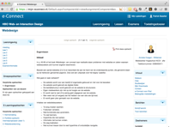
- ‘Print deze opdracht’ maakt een pdf (ipv printen) en laat een pop-up verschijnen die niet meer verdwijnt.
- Te klein lettertype.
- Pagina bevat veel links waardoor je makkelijk de weg kwijt raakt.
- Irrelevante links en informatie op een pagina (contactpersoon op elke pagina, Studiewijzer, etc.)
- Site is niet bruikbaar op tablet.
- Sommige pagina’s bevatten erg veel uitleg.
- Printen levert 2 lege (!) pagina’s op.
- De site bevat een contactformulier terwijl ik al rechtstreeks met het instituut kan mailen en bellen.

nu.nl

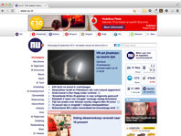
- Pagina wordt vervuild met advertenties.
- Een groot deel van de site wordt ingenomen door advertenties.
- De site oogt erg druk.
- Je dient eerst cookies te accepteren voordat je de site kunt bekijken. De hierbij uitgegeven uitleg is misleidend.
- De content is relatief een smalle kolom waardoor op grote schermen soms wel tot 60% van de pagina leeg is.
- Look-and-feel is per tab verschillend, waardoor de site geen geheel vormt.
- Ook advertenties worden geprint.

